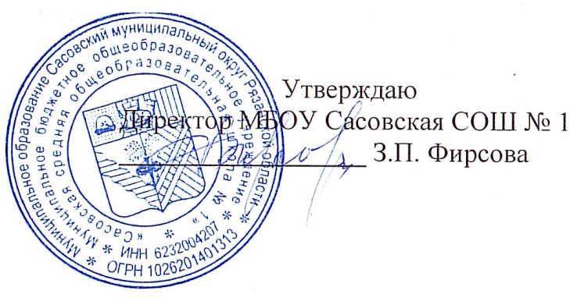

**06.05.2025 г.**

**Меню для 1-4 классов**

|  |  |  |  |  |  |  |
| --- | --- | --- | --- | --- | --- | --- |
| **Наименование блюда** | **Выход, г** | **Цена** | **Калорийность** | **Белки** | **Жиры** | **Углеводы** |
| Каша вязкая молочная из риса и пшена с маслом сливочным, 150/5/5 | 160 | 13,65 | 195,47 | 5,11 | 6,22 | 29,63 |
| Какао на молоке, 180/10 | 180 | 11,33 | 100,06 | 3,58 | 2,85 | 14,71 |
| Хлеб пшеничный | 40 | 5,36 | 94,00 | 3,16 | 0,4 | 19,32 |
| Сыр полутвердый | 15 | 11,90 | 54,6 | 3,48 | 4,43 |  |
| Яйцо вареное | 40 | 14,00 | 62,8 | 5,08 | 4,6 | 0,28 |
| Яблоко | 140 | 22,40 | 65,8 | 0,56 | 0,56 | 13,72 |

**Меню для 5-11 классов**

|  |  |  |  |  |  |
| --- | --- | --- | --- | --- | --- |
| **Наименование блюда** | **Вес, гр.** | **Белки, гр.** | **Жиры, гр.** | **Углеводы,**  **гр.** | **Энергетическая**  **ценность, ккал** |
| Филе тушеное куриное в томатном соусе | 75/30 | 13,61 | 10,37 | 11,41 | 140,1 |
| Картофельное пюре | 75/5 | 2,40 | 26 | 23,6 | 101,6 |
| Чай с сахаром | 185/14 | 0,23 | 0,03 | 10,23 | 43,46 |
| Хлеб ржаной | 20 | 1,0 | 0,2 | 10,2 | 46 |
| Хлеб пшеничный | 20 | 1,8 | 0,2 | 8,16 | 47 |
| **Итого** | **424** | **19,04** | **36,8** | **63,6** | **378,16** |

**Меню для группы продленного дня**

|  |  |  |  |  |  |
| --- | --- | --- | --- | --- | --- |
| **Наименование блюда** | **Вес, гр.** | **Белки, гр.** | **Жиры, гр.** | **Углеводы,**  **гр.** | **Энергетическая**  **ценность, ккал** |
| Суп вермишелевый | 250 | 6,25 | 6,11 | 15,25 | 63,40 |
| Котлета куриная | 75 | 10,45 | 6,24 | 10,34 | 101,13 |
| Макароны отварные | 75/5 | 3,46 | 18,40 | 108,40 | 112,0 |
| Чай с сахаром | 185/14 | 0,23 | 0,03 | 10,23 | 43,46 |
| Хлеб ржаной | 20 | 1,0 | 0,2 | 10,2 | 46 |
| Хлеб пшеничный | 20 | 1,8 | 0,2 | 8,16 | 47 |
| **Полдник** |  |  |  |  |  |
| Печенье | 30 | 3,16 | 0,4 | 19,32 | 94 |
| Чай с сахаром | 185/14 | 0,23 | 0,03 | 10,23 | 43,46 |

**Меню для детей льготных категорий**

|  |  |  |  |  |  |
| --- | --- | --- | --- | --- | --- |
| **Наименование блюда** | **Вес, гр.** | **Белки, гр.** | **Жиры, гр.** | **Углеводы,**  **гр.** | **Энергетическая**  **ценность, ккал** |
| Суп вермишелевый | 250 | 6,25 | 6,11 | 15,25 | 63,40 |
| Котлета куриная | 75 | 10,45 | 6,24 | 10,34 | 101,13 |
| Макароны отварные | 75/5 | 3,46 | 18,40 | 108,40 | 112,0 |
| Чай с сахаром | 185/14 | 0,23 | 0,03 | 10,23 | 43,46 |
| Хлеб ржаной | 20 | 1,0 | 0,2 | 10,2 | 46 |
| Хлеб пшеничный | 20 | 1,8 | 0,2 | 8,16 | 47 |